LA SOSTENIBILIDAD EN EL MERCADO DE LA VIVIENDA EN ESPAÑA 2025
El 78% de los españoles concede importancia a la sostenibilidad a la hora de valorar una vivienda

- El 65% de los españoles vincula directamente la vivienda sostenible con la capacidad del inmueble para consumir menos energía
- La percepción sobre la importancia de la sostenibilidad en una vivienda crece significativamente a medida que aumenta la edad
- Aquí se puede ver el informe completo “La sostenibilidad en la demanda de vivienda en 2025”

Madrid, 26 de febrero de 2026
La sostenibilidad se ha consolidado como una prioridad en la valoración de la vivienda por parte de los españoles. Según el informe “La sostenibilidad en la demanda de vivienda en 2025”, elaborado por Fotocasa y Solvia, una amplia mayoría de ciudadanos, concretamente el 78%, concede mucha o bastante importancia a este aspecto cuando analiza un inmueble. Este interés, lejos de ser puntual o vinculado exclusivamente a las generaciones más jóvenes, se ha convertido en un criterio transversal, presente en todos los tramos de edad y en prácticamente todas las comunidades autónomas del país.

“Estos datos confirman que la sostenibilidad ha pasado, en pocos años, de ser un valor aspiracional a convertirse en un elemento estratégico para el mercado inmobiliario. Para los ciudadanos, representa ahorro, eficiencia y bienestar. Para el sector, una oportunidad para desarrollar viviendas más alineadas con las expectativas actuales y con las exigencias regulatorias que ya marcan la agenda europea. La vivienda sostenible se ha convertido en un estándar emergente que, con toda probabilidad, marcará el rumbo del mercado durante la próxima década y, es positivo que los ciudadanos así lo perciban”, explica María Matos, directora de Estudios y portavoz de Fotocasa.

“El hecho de que casi ocho de cada diez personas tengan en cuenta la sostenibilidad al valorar una vivienda confirma que la sostenibilidad se ha convertido en un elemento esencial en la percepción de la vivienda en España. En Solvia creemos que escuchar y comprender estas nuevas sensibilidades es fundamental para responder a una demanda que busca en la sostenibilidad no solo la reducción del impacto energético a través de una mayor eficiencia, sino el ahorro y la mejora del confort en su día a día”, apunta Víctor González, director de Comunicación y Marca de Solvia.

El estudio demuestra que la percepción de la sostenibilidad crece significativamente a medida que aumenta la edad, lo que evidencia que los ciudadanos con mayor experiencia residencial, o con una trayectoria vital más amplia, se muestran especialmente sensibles a cuestiones relacionadas con la eficiencia, el ahorro y la durabilidad del hogar. Así, mientras entre los jóvenes de 18 a 34 años la consideración de la sostenibilidad como un aspecto importante se sitúa en el 75%, entre los mayores de 55 años este porcentaje asciende hasta alcanzar el 86%. El grupo intermedio, comprendido entre los 35 y 54 años, muestra un interés que se mueve en cifras cercanas al 73%, estableciendo un patrón claro: cuanto mayor es la edad, mayor es el valor atribuido a que una vivienda incorpore elementos sostenibles.

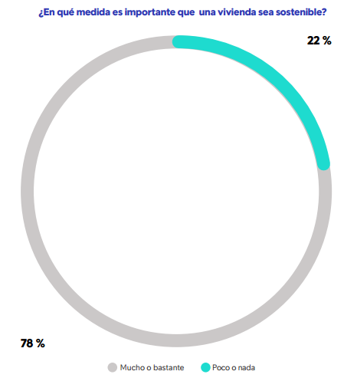
Territorialmente, el interés está extendido de forma equilibrada, con autonomías como la Comunidad Valenciana, Cataluña, Madrid o Andalucía que presentan cifras especialmente elevadas, situándose entre el 75% y el 80%, mientras que la media del resto de España se alinea entorno al 79%. Este reparto homogéneo revela que la sostenibilidad ya no es un criterio de nicho ni una preferencia localizada en áreas urbanas concretas, sino una demanda ampliamente asentada y distribuida por todo el país.

La sostenibilidad residencial se asocia con la eficiencia energética

Uno de los aportes fundamentales del informe reside en aclarar qué entienden los ciudadanos por “vivienda sostenible”. De forma mayoritaria, la sostenibilidad se asocia a la eficiencia energética. El 65% de los españoles vincula directamente la vivienda sostenible con la capacidad del inmueble para consumir menos energía, reducir su dependencia de sistemas de climatización y permitir un ahorro económico recurrente. Se trata, por tanto, de un concepto práctico, alejado de percepciones abstractas o exclusivamente ambientales. La sostenibilidad se interpreta como una forma de vivir mejor, más cómodamente y con un menor gasto mensual.

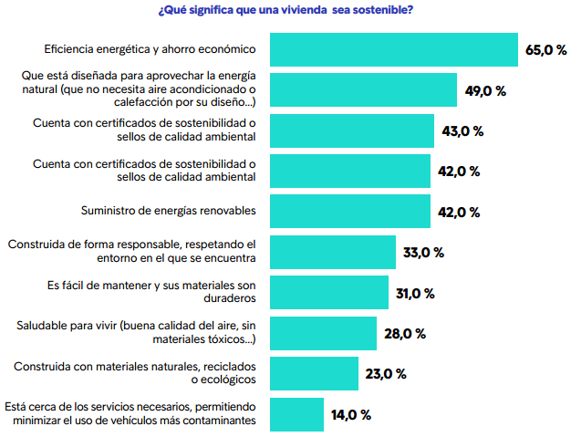
Además de la eficiencia energética, casi la mitad de los españoles, el 49%, señala que una vivienda sostenible debe estar diseñada para aprovechar la energía natural de forma adecuada, es decir, que tenga una orientación, configuración y estructura que reduzca la necesidad de calefacción o aire acondicionado. Para un 43%, la presencia de certificados o sellos de calidad ambiental es un indicador importante, mientras que otro 42% alude al uso de energías renovables o a que el inmueble haya sido construido de forma responsable y respetuosa con el entorno. También se mencionan elementos como la durabilidad de los materiales, la salubridad del hogar, la presencia de materiales ecológicos o reciclados, la cercanía a servicios que reduzcan la movilidad obligada, o incluso la conexión con la naturaleza a través de jardines o huertos propios.

El informe también muestra que el interés por la sostenibilidad varía ligeramente en función del papel del ciudadano en el mercado. Tanto compradores como vendedores otorgan gran relevancia a este criterio, alcanzando en ambos casos el 78% y el 84% respectivamente. En el mercado del alquiler, inquilinos y arrendadores también muestran una sensibilidad notable, con cifras del 78% y el 77%, respectivamente, lo que demuestra que la sostenibilidad es ya un valor consolidado en todas las modalidades de acceso a la vivienda.

Sobre Fotocasa
Fotocasa es uno de los principales portales inmobiliarios de España, con una amplia oferta de viviendas de segunda mano, promociones de obra nueva y alquileres que pertenece a Fotocasa Group.
Mensualmente, elabora el Índice inmobiliario Fotocasa, un informe de referencia que analiza la evolución del precio medio de la vivienda en España, tanto en venta como en alquiler.
Desde 2017, desarrolla además estudios sociológicos bajo el sello Fotocasa Research, con el objetivo de aportar conocimiento y análisis en profundidad sobre las tendencias del mercado y el comportamiento de los ciudadanos en relación con la vivienda.
Toda la información y los últimos comunicados están disponibles en su Sala de Prensa
Sobre Solvia
Solvia es una firma líder en servicios inmobiliarios para particulares, empresas e inversores que opera en todos los segmentos del mercado. Con una cartera de más 150.000 activos bajo gestión, más de 17.000 de ellos en alquiler, cuenta con una contrastada capacidad de gestión y mantenimiento de todo tipo de activos inmobiliarios, tanto residenciales como terciarios y singulares.
Entre sus servicios destacan la comercialización de inmuebles para compra, venta o alquiler, la gestión de carteras de crédito, así como la consultoría, valoración y advisory para inversores. Solvia cuenta con una gran capilaridad gracias a la mayor red comercial del mercado. Para más información, visite www.solvia.es

Departamento Comunicación Fotocasa
Anaïs García
comunicacion@fotocasa.es
620 66 29 26

Departamento Comunicación Solvia
Victor González
victor.gonzalez@intrum.com
619 46 16 40

